Anna Sekaninová
4. ročník, I. ST
Výtvarná média I

SEŠIT SLOŽENÝ Z JEDNOHO ARCHU PAPÍRU
Navrhněte a zpracujte jednoduchou skládačku. Můžete použít přiložené šablony.
Promyslete způsob "sběru" obsahového materiálu (frotáž, razítko, koláž). Podle možností ověřte v praxi a dokumentujte.

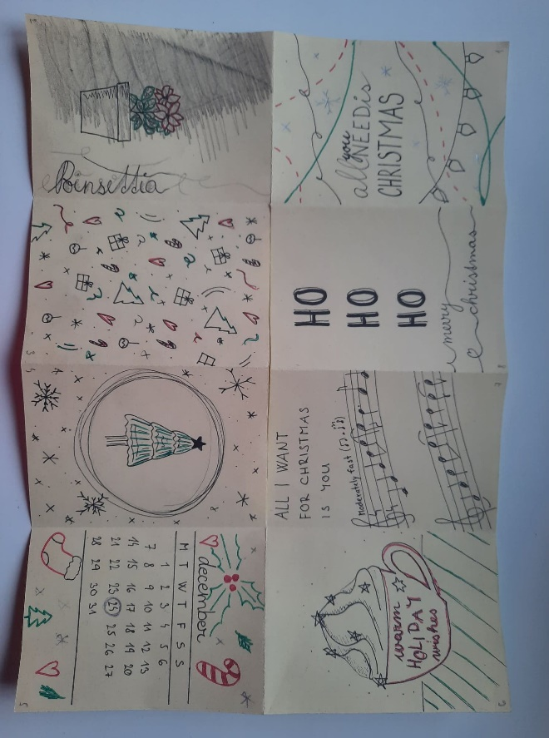
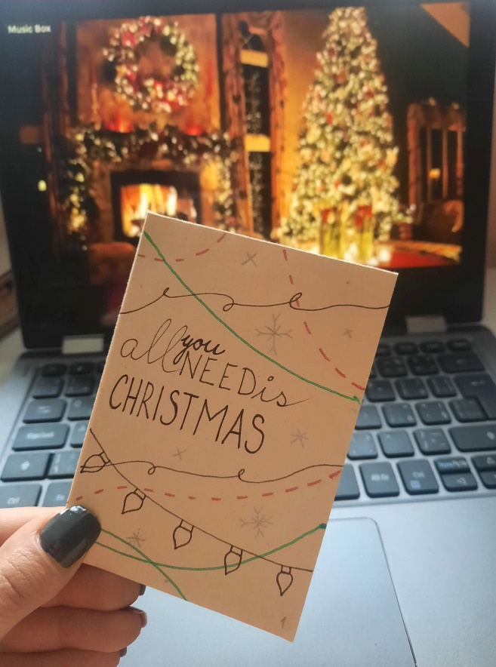
Reflexe:
Nejdříve jsem podle obrázku a zhlédnutí videí netušila, jak mám knihu vytvořit, pomohlo mi až toto video: https://www.youtube.com/watch?v=00Hxh4pKwvM. Činnost je zajímavá, zábavná. Nevěděla jsem si rady s tématem, proto jsem zvolila aktuální téma Vánoce, při práci s dětmi bych určila nějaké téma, protože pro ně může být náročné jen knihu sestavit, malování by proto podle mě mělo být odpočinkové

